Mārupes novada pašvaldība
Reģ. Nr.: 90000012827
Iepirkuma komisijas
2026. gada 17. jūlijā sēdē sagatavotās atbildes uz jautājumiem par atklāta konkursa
“Mārupes novada pašvaldības un tās iestāžu darbinieku personu risku apdrošināšana”, identifikācijas Nr. MNP 2026/75, Nolikumu
N.p.k. | Jautājums | Atbilde
1. | Lūdzam sniegt apdrošināmā riska izvērtēšanai nepieciešamo informāciju, t.i. apdrošināmo personu procentuālo sadalījumu pa dzimumiem un vecuma grupām visam apdrošināmo personu skaitam sievietes un vīriši %:  - Līdz 30 gadu vecumam ;  - Līdz 31 - 50 gadu vecumam un 51 un virs gadu vecumam. | Komisija atbild:  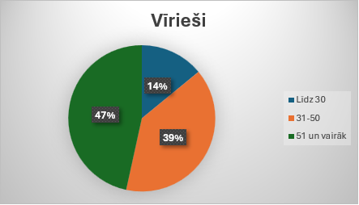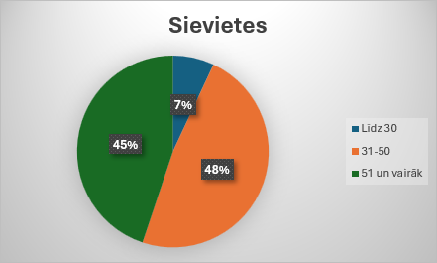
  Dzimums | Vecums %
  Dzimums | Līdz 30 | 31-50 | 51 un vairāk
  Sieviete | 7 | 48 | 45
  Vīrietis | 14 | 39 | 47

